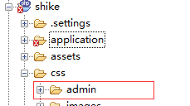

在css下面添加admin文件夹

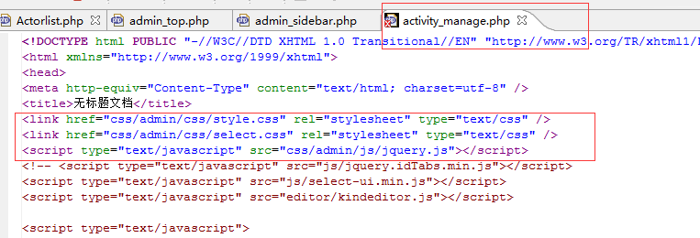

修改此文件的css ，js路径

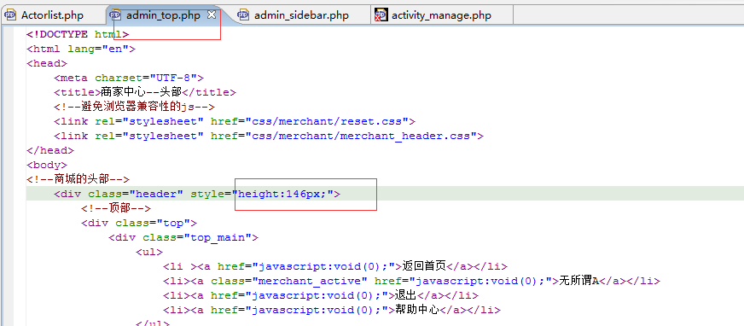在admin_top 加入style样式

在view下中的activity_manage.php页面加入

<style>

.seachform .li{width:370px;}

</style>

<div class="tip-wrapper" style="overflow:auto;position:fixed;width:100%;height:100%;top:0;left:0;background:rgba(0,0,0,.5);z-index:999">

<div class="tip" style="width:780px;display:block;height:auto;">

<div class="tiptop"><span>编辑</span><a></a></div>

<ul class="seachform" style="margin:10px 0px 10px 10px;">

<li class="li"><label>活动订单号:</label><label>1111111111111111111</label></li>

<li class="li"><label>生成时间:</label><label>1111111111111111111</label></li>

<li class="li"><label>账号:</label><label>1111111111111111111</label></li>

<li class="li"><label>商品名称</label><input name="name" id="" value="" type="text" class="scinput" style="width:300px"/></li>

<li style="width:760px;"><label>商品链接</label><input name="name" id="" value="" type="text" class="scinput" style="width:600px"/></li>

<li class="li"><label>店铺名称</label><input name="name" id="" value="" type="text" class="scinput" style="width:300px"/></li>

<li class="li"><label>平台</label><input name="name" id="" value="" type="text" class="scinput" style="width:300px"/></li>

<li style="width:760px;"><label>商品主图</label><input name="name" id="" value="" type="file" class="scinput" style="width:600px"/></li>

<li class="li"><label>商品分类</label><input name="name" id="" value="" type="text" class="scinput" style="width:300px"/></li>

<li class="li"><label>商品规格</label><input name="name" id="" value="" type="text" class="scinput" style="width:145px"/>-<input name="name" id="" value="" type="text" class="scinput" style="width:145px"/></li>

<li class="li"><label>单品价格:</label><label>1111111111111111111</label></li>

<li class="li"><label>每单拍 件</label><label>1111111111111111111</label></li>

<li style="width:760px;"><label>商品运费:</label><input name="name" id="" value="" type="radio" class="scinput" style="width:10px;float:left;height:25px;"/><label>全国包邮</label><input name="name" id="" value="" type="radio" class="scinput" style="width:10px;float:left;height:25px;"/><label>收取费用</label><input name="name" id="" value="" type="text" class="scinput" style="float:left;"/><label>元</label></li>

<li class="li"><label>搜索方式:</label><label>1111111111111111111</label></li>

<li class="li"><label>搜索关键字:</label><label>1111111111111111111</label></li>

<li style="width:760px;"><label>商品搜索主图</label><input name="name" id="" value="" type="text" class="scinput" style="width:600px"/></li>

<li style="width:760px;"><label>筛选列表</label>

<input name="name" id="" value="" type="text" class="scinput" style="width:125px"/>&nbsp;

<input name="name" id="" value="" type="text" class="scinput" style="width:125px"/>&nbsp;

<input name="name" id="" value="" type="text" class="scinput" style="width:125px"/>&nbsp;

<input name="name" id="" value="" type="text" class="scinput" style="width:125px"/>&nbsp;

<input name="name" id="" value="" type="text" class="scinput" style="width:125px"/>&nbsp;

</li>

<li style="width:760px;"><label>折扣服务:</label>

<input name="name" id="" value="" type="checkbox" class="scinput" style="width:10px;float:left;height:25px;"/><label>全国包邮</label>

<input name="name" id="" value="" type="checkbox" class="scinput" style="width:10px;float:left;height:25px;"/><label>赠送退货运费险</label>

<input name="name" id="" value="" type="checkbox" class="scinput" style="width:10px;float:left;height:25px;"/><label>全国包邮</label>

<input name="name" id="" value="" type="checkbox" class="scinput" style="width:10px;float:left;height:25px;"/><label>赠送退货运费险</label>

</li>

<li style="width:760px;"><label>排序方式</label><input name="name" id="" value="" type="text" class="scinput" style="width:100px"/></li>

<li style="width:760px;"><label>价格:</label>

<input name="name" id="" value="" type="text" class="scinput" style="float:left;"/><label>元&nbsp;&nbsp;-</label>

<input name="name" id="" value="" type="text" class="scinput" style="float:left;"/><label>元</label>

</li>

<li class="li"><label>商品押金:</label><label>1111111111111111111</label></li>

<li class="li"><label>试用担保金:</label><label>1111111111111111111</label></li>

<li style="width:760px;"><label>订单合计:</label><label>1111111111111111111</label></li>

<li style="width:760px;"><label>状态:</label><label>1111111111111111111</label></li>

<li style="width:760px;"><label>申请试客:</label><label>1111111111111111111</label></li>

<li style="width:760px;"><label>中奖试客:</label><label>1111111111111111111</label></li>

<div style="clear:both;"></div>

</ul>

<input name="Orid" id="Orid1" type="hidden" value="" />

<div class="tipbtn" style="margin-left:120px;margin-bottom:20px;">

<input name="sure" type="button" class="sure" value="发布" />&nbsp;

<input name="cancel" type="button" class="cancel" value="取消" style="margin-left:120px;" />

<input name="cancel" type="button" class="sure" value="驳回" style="margin-left:120px;" />

</div>

</div>

</div>